BW…งานกวางเจา เทรดแฟร์ 2025 ฤดูใบไม้ร่วง ครั้งที่ 138 (5วัน/4คืน) by TG
จัดขึ้นช่วงระหว่างวันที่ 15 ตุลาคม – 4 พฤศจิกายน 2568
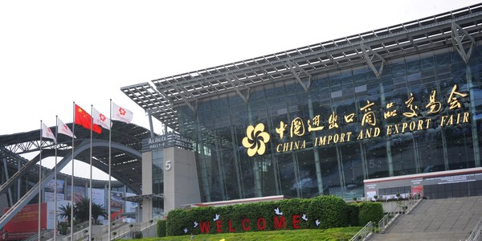
เดินทางวันที่ 17-21 ตุลาคม 2568
31 ตุลาคม – 4 พฤศจิกายน 2568 5วัน4คืน

(พักในตัวเมืองกวางเจา)
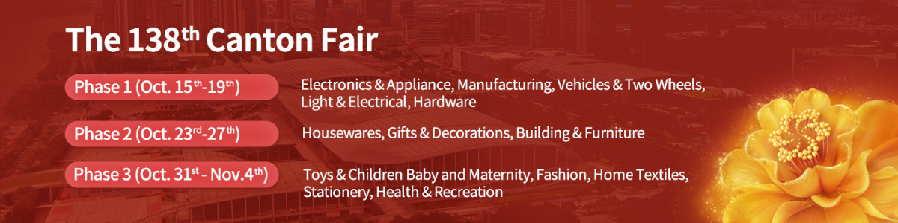

รายละเอียดสินค้าที่จัดแสดงในงานกวางเจาเทรดแฟร์ (Canton Fair)ครั้งที่ 138
งานจัดแสดงระหว่างวันที่ 15 ตุลาคม- 4 พฤศจิกายน 2568 ตั้งแต่เวลา 09.30 - 18.00 น.
** รายการจัดแสดงสินค้าข้างต้น อาจมีการเปลี่ยนแปลงได้โดยผู้จัดงาน **

เที่ยวบิน | สนามบินต้นทาง | สนามบินปลายทาง | เวลา
TG 668 | กรุงเทพฯ (BKK) | กวางเจา (CAN) | 09.40-13.20
TG 669 | กวางเจา (CAN) | กรุงเทพฯ (BKK) | 14.50-17.20

DAY | ITINERARY | MEAL  B L D |  |  | HOTEL
1 | กรุงเทพฯ – กวางเจา – ฮัวเฉิงสแควร์ - หย่งชินฟาง |  | - | ☺ | HOTEL CITY COMFORT INN  หรือเทียบเท่า (3*)  (พักในตัวเมืองกวางเจา)
2 | งานกวางเจาเทรดแฟร์ ตลอดทั้งวัน | ☺ | - | ☺  พิเศษ ชาบูข้าวต้ม
3 | งานกวางเจาเทรดแฟร์ ตลอดทั้งวัน | ☺ | - | ☺  พิเศษ ห่านย่าง
4 | งานกวางเจาเทรดแฟร์ ตลอดทั้งวัน | ☺ | - | ☺
5 | ส่งสนามบินกวางเจา | ☺ | - | 

เพื่อความสะดวกในการทำบัตรเข้าชมงานในวันพรุ่งนี้ รบกวนท่านเตรียมเอกสารดังต่อไปนี้
- หนังสือเดินทาง มีอายุมากกว่า 6 เดือน
- รูปถ่าย 2 นิ้ว 2 รูป
- นามบัตร ภาษาอังกฤษ

วันแรกของการเดินทาง กรุงเทพฯ-กวางเจา-ฮัวเฉิงสแควร์-หย่งชิ่งฟาง
07.30 น. คณะพร้อมกันที่สนามบินสุวรรณภูมิ อาคารผู้โดยสารขาออก ชั้น 4 เคาน์เตอร์ H-J
สายการบินไทย โดยมีเจ้าหน้าที่ของ บริษัท บิ๊กเวิลด์ ฮอลิเดย์ คอยอำนวยความสะดวก
10.40 น. นำท่านออกเดินทางสู่ เมืองกวางเจา โดยสายการบิน THAI AIRWAYS เที่ยวบินที่ TG668

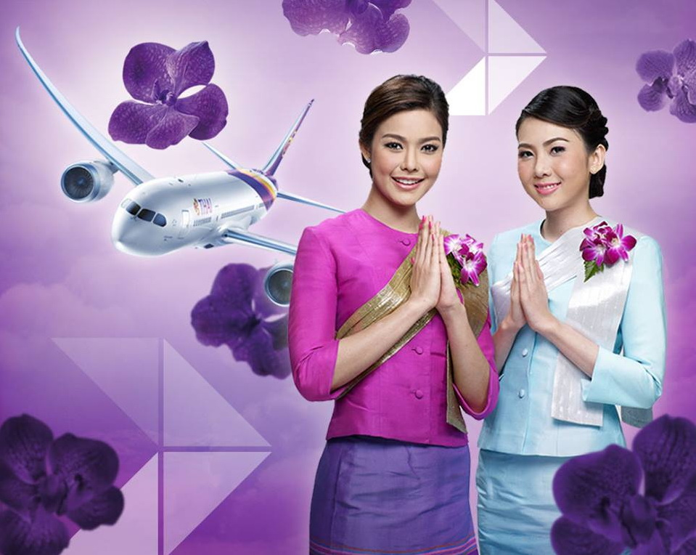
14.30 น. เดินทางถึง สนามบินกวางเจา นำท่านผ่านพิธีการตรวจคนเข้าเมืองและศุลกากร แล้วให้ท่านรับกระเป๋า

นำท่านเดินทางสู่ ฮัวเฉิงสแควร์ เป็นลานกว้างสาธารณะที่มีตึกอาคารต่างๆ ขนาบข้างและเหล่าผู้คนมาทำกิจกรรมกันมากมาย เหมาะกับมาเดินช่วงที่อากาศเย็นหรือช่วงเย็นๆค่ำๆ ตอนกลางคืนมีการเปิดไฟ แต่ตรงนั้นก็มีห้างทั้ง 2 ฝั่ง มาเดินชม Canton Tower ในมุมที่ไกลออกมาก็สวยไปอีกแบบ เป็นพื้นที่จัดงานเทศกาลและตลาดกลางคืนที่เต็มไปด้วยร้านอาหาร สตรีทฟู้ด และร้านค้าหลากหลาย ที่นี่เหมาะสำหรับนักท่องเที่ยวที่ต้องการสัมผัสบรรยากาศท้องถิ่นและลิ้มลองอาหารอร่อยๆ ของกวางโจว อีกทั้งยังเป็นสถานที่เที่ยวกวางโจวที่เหมาะสำหรับการเดินเล่นชมวิวเมืองและ
แสงสีในยามค่ำคืน
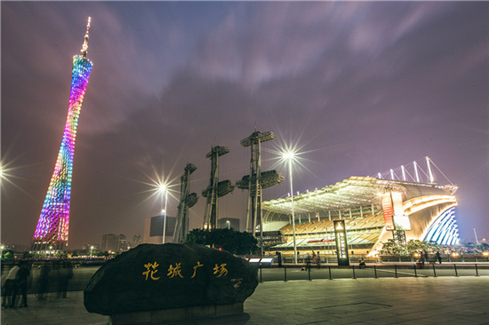
จากนั้นนำท่านสู่ ถนนคนเดินหย่งชิ่งฟาง ถนนคนเดินหย่งชิงฟางมีสถาปัตยกรรมเป็นแบบจีนโบราณที่มีมุมฮิตที่แสงจากสะพานสะท้อนกับน้ำเหมือนกับวงพระจันทร์เสี้ยว หรือ Moon Bridge สวยงามมาก และยังมีร้านอาหาร ร้านขายของที่ระลึกต่างๆ มากมาย
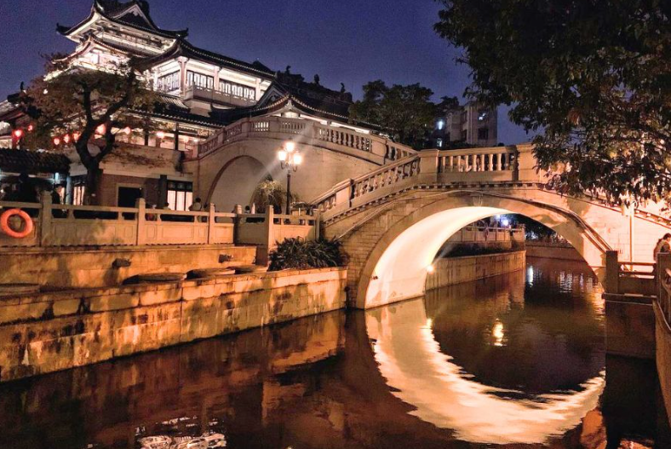

ค่ำ รับประทานอาหารค่ำ ณ ภัตตาคาร
เข้าสู่ที่พัก HOTEL CITY COMFORT INN หรือเทียบเท่า (3*)มาตรฐานจีน (พักในเมืองกวางเจา)

วันที่สองของการเดินทาง เข้างานกวางเจาเทรดแฟร์ ครั้งที่ 138 ตามอัธยาศัย
เช้า รับประทานอาหาร บุฟเฟต์ ณ ห้องอาหารโรงแรม
นำท่านเดินทางสู่ เที่ยวชมงานกวางเจาเทรดแฟร์ ครั้งที่ 138 หรือ Canton Fair ชมศูนย์แสดงสินค้านานาชาติแหล่งรวมสินค้าทุกประเภท อาทิ สินค้าทางด้านเทคโนโลยี, อุตสาหกรรมหนักเบาต่างๆ มากกว่า 100 หมวดหมู่ เป็นงานที่ผู้ผลิตรายใหญ่ออกร้านพบปะกับผู้ประกอบการในแต่ละมณฑลของจีนรวมทั้งนักธุรกิจทั่วโลกให้ความสนใจ ให้ท่านอิสระกับการดูงานตามอัธยาศัยตลอดทั้งวัน เหมาะสำหรับคนต้องการทำธุรกิจ โดยมีชื่องานอย่างเป็นทางการแบบเต็มๆ ว่า China Import and Export Fair ความเป็นมาของงานแฟร์แห่งเมืองกวางเจานี้เริ่มต้นมา ตั้งแต่ปี ค.ศ.1957 ในเดือนเมษายน และจัดต่อเนื่องมาทุกปี โดยจะจัดขึ้นปีละ 2 ครั้ง ครั้งละ 3 เฟส เพื่อให้ท่านได้มองหาช่องทางทางธุรกิจจากผู้ประกอบการมากกว่า 8,000 ราย ที่มารวมกันซึ่งเป็นงานที่ผู้ผลิตรายใหญ่พบกับผู้ประกอบการในแต่ละมณฑลของจีนรวมทั้งนักธุรกิจทั่วโลกให้ความสนใจ Chinese Export Commodities Fair แหล่งรวมสินค้าทุกประเภท
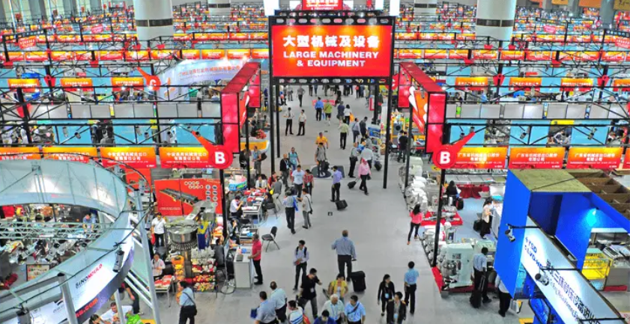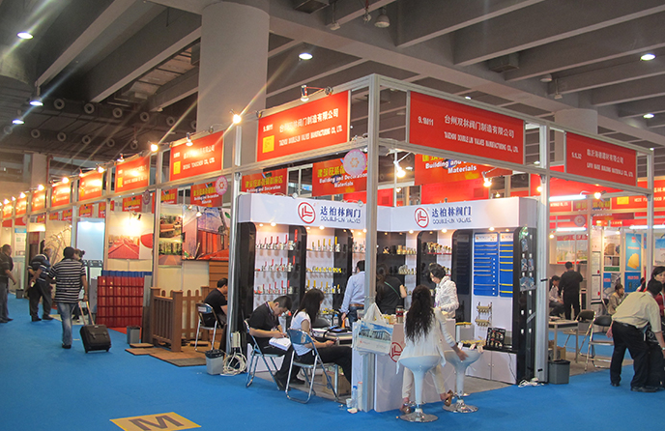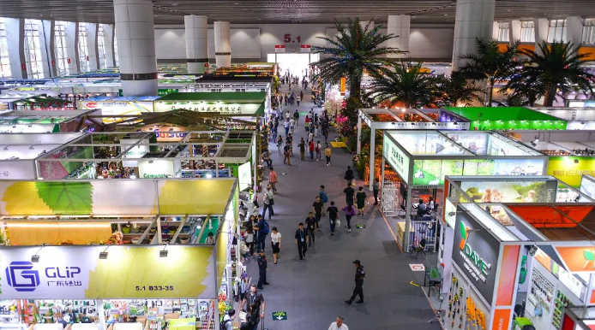

กลางวัน ให้ท่านอิสระรับประทานอาหารกลางวัน ตามอัธยาศัย
ได้เวลาอันสมควรพบกัน ณ จุดนัดหมาย

ค่ำ รับประทานอาหารค่ำ ณ ภัตตาคาร พิเศษ ชาบูข้าวต้ม
เข้าสู่ที่พัก HOTEL CITY COMFORT INN หรือเทียบเท่า (3*)มาตรฐานจีน (พักในเมืองกวางเจา)

วันที่สามของการเดินทาง เข้างานกวางเจาเทรดแฟร์ ครั้งที่ 138 ตามอัธยาศัย
เช้า รับประทานอาหาร ณ ห้องอาหารโรงแรม
เที่ยวชม งานกวางเจาเทรดแฟร์ ครั้งที่ 138 ชมศูนย์แสดงสินค้านานาชาติแหล่งรวมสินค้าทุกประเภท อาทิ สินค้าทางด้านเทคโนโลยี, อุตสาหกรรมหนักเบาต่างๆ มากกว่า 100 หมวดหมู่ เป็นงานที่ผู้ผลิตรายใหญ่ออกร้านพบปะกับผู้ประกอบการในแต่ละมณฑลของจีนรวมทั้งนักธุรกิจทั่วโลกให้ความสนใจ ให้ท่านอิสระกับการดูงานตามอัธยาศัยตลอดทั้งวัน

กลางวัน ให้ท่านอิสระรับประทานอาหารกลางวัน ตามอัธยาศัย
ได้เวลาอันสมควรพบกัน ณ จุดนัดหมาย

ค่ำ รับประทานอาหารค่ำ ณ ภัตตาคาร พิเศษ ห่านย่าง
เข้าสู่ที่พัก HOTEL CITY COMFORT INN หรือเทียบเท่า (3*)มาตรฐานจีน (พักในเมืองกวางเจา)

วันที่สี่ของการเดินทาง เข้างานกวางเจาเทรดแฟร์ ครั้งที่ 138 ตามอัธยาศัย
เช้า รับประทานอาหาร ณ ห้องอาหารโรงแรม
เที่ยวชม งานกวางเจาเทรดแฟร์ ครั้งที่ 138 ชมศูนย์แสดงสินค้านานาชาติแหล่งรวมสินค้าทุกประเภท อาทิ สินค้าทางด้านเทคโนโลยี, อุตสาหกรรมหนักเบาต่างๆ มากกว่า 100 หมวดหมู่ เป็นงานที่ผู้ผลิตรายใหญ่ออกร้านพบปะกับผู้ประกอบการในแต่ละมณฑลของจีนรวมทั้งนักธุรกิจทั่วโลกให้ความสนใจ ให้ท่านอิสระกับการดูงานตามอัธยาศัยตลอดทั้งวัน

กลางวัน ให้ท่านอิสระรับประทานอาหารกลางวัน ตามอัธยาศัย
ได้เวลาอันสมควรพบกัน ณ จุดนัดหมาย

ค่ำ รับประทานอาหารค่ำ ณ ภัตตาคาร
เข้าสู่ที่พัก HOTEL CITY COMFORT INN หรือเทียบเท่า (3*)มาตรฐานจีน (พักในเมืองกวางเจา)

วันที่ห้าของการเดินทาง สนามบินกวางเจา - สุวรรณภูมิฯ กรุงเทพฯ
เช้า รับประทานอาหาร ณ ห้องอาหารโรงแรม
ให้ท่านอิสระพักผ่อนในโรงแรม
12.00 น. นำท่านเดินทางสู่ สนามบินกวางเจา

15.45 น. นำท่านออกเดินทางจาก สนามบินท่าอากาศยานนานาชาติกวางเจา โดยสายการบิน THAI AIRWAYS เที่ยวบินที่ TG669
17.45 น. เดินทางถึง สนามบินสุวรรณภูมิ กรุงเทพฯ โดยสวัสดิภาพ พร้อมความประทับใจไปอีกนานแสนนาน



หมายเหตุ: รายการทัวร์อาจมีการเปลี่ยนแปลงได้ตามความเหมาะสม

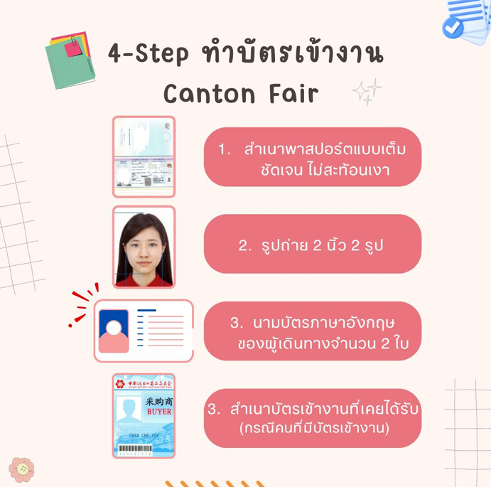

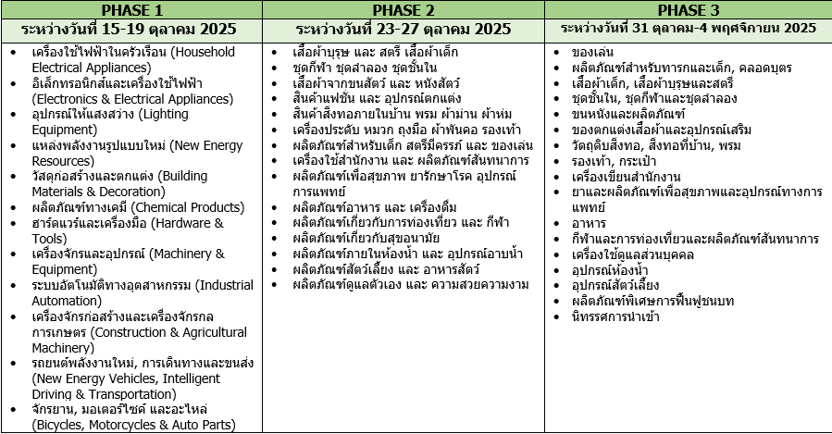

อัตราค่าบริการ

กำหนดวันเดินทาง 17 – 21 ตุลาคม 2568
31 ตุลาคม – 4 พฤศจิกายน 2568

BIG กวางเจา เทรดแฟร์ ครั้งที่ 138 | ราคารวมตั๋ว
ผู้ใหญ่ พัก 2 ท่าน/ห้อง ราคาท่านละ  (ไม่มีเสริมเตียง ท่านที่ 3 ต้องพักเดี่ยวเท่านั้น) | 35,900.- บาท
พักเดี่ยว | 13,900.-บาท
มีตั๋วแล้วหักคืน | 8,000 บาท
** อัตรานี้รวม: ภาษีน้ำมันของสายการบิน,ภาษีสนามบินไทย ณ วันที่ 9 กรกฎาคม 2568
*** ราคาดังกล่าวอาจมีการปรับเปลี่ยนหากสายการบินมีการเรียกเก็บภาษีน้ำมันและภาษีสนามบินเพิ่มเติม**
*** ราคาอาจมีการเปลี่ยนแปลงได้ตามความเหมาะสมโดยมิต้องแจ้งให้ทราบล่วงหน้า**
*** การเดินทางในแต่ละครั้งจะต้องมีผู้โดยสารมากกว่า 15 ท่านขึ้นไป หากผู้โดยสารที่เป็นผู้ใหญ่ต่ำกว่า 15 ท่าน บริษัทฯ ขอสงวนสิทธิ์ในการเลื่อนการเดินทาง หรือปรับราคาเพิ่มขึ้น ส่วนขนาดของกรุ๊ปจะสรุปได้หลังที่ปิดกรุ๊ปแล้วประมาณ 3 อาทิตย์ก่อนเดินทาง
*** กรณีใช้ต้องการเดินทางโดยชั้นธุรกิจ (Business Class) หรือ ทารก (Infant) กรุณาสอบถามราคาเพิ่มเติมจากเจ้าหน้าที่บริษัทฯ
*** กรณีออกตั๋วแล้วมีการยกเลิกการเดินทางไม่สามารถคืนเงินค่าตั๋วได้ (NO REFUND) เพราะเป็นเงื่อนไขตั๋วกรุ๊ปของสายการบิน
*** ราคาทัวร์ไม่รวมที่นั่ง Long leg หากท่านต้องการจะต้องแจ้งสายการบินเพื่อซื้อที่นั่งก่อนเดินทาง(มีจำนวนจำกัด)
*** เมื่อท่านออกเดินทางไปกับคณะแล้ว ท่านงดใช้บริการรายการใดรายการหนึ่ง หรือไม่เดินทางพร้อมคณะถือว่าท่านสละสิทธิ์ไม่สามารถเรียกร้องค่าบริการคืนได้ ไม่ว่ากรณีใดๆทั้งสิ้น
*** โปรแกรมการเดินทางอาจมีการเปลี่ยนแปลงตามความเหมาะสมและในแต่ละครั้งจะต้องมีจำนวนผู้โดยสารจำนวน 10ท่านขึ้นไป
*** ค่าที่พักห้องละ 2 ท่าน/ห้อง ตามโรงแรมที่ระบุไว้ในรายการ หรือ ระดับเทียบเท่า การจัดห้องพักมาตรฐาน จะเป็น 2 เตียง/ห้อง (Twin room) หรือ 1 เตียงเดี่ยว (Double Bed room) หากมา 3 ท่าน ต้องจ่ายพักเดี่ยวเท่านั้น ในการจัดห้องจะจัดให้ตามความเหมาะสมและหากลักษณะห้องนอนคนละแบบอาจจะอยู่คนละชั้นของโรงแรม
*** กรณีที่ลูกค้าต้องออกตั๋วเครื่องบินภายในเองเพื่อต่อเที่ยวบินหรือค่าเดินทางต่างๆ ที่จะมาร่วมเดินทางพร้อมคณะ รบกวนเช็คเวลาบินหรือสายการบินกับเจ้าหน้าที่ทุกครั้งก่อนออกตั๋วเพื่อความถูกต้อง หากท่านออกตั๋วไปแล้ว เที่ยวบินล่าช้า หรือจำนวนผู้เดินทางไม่ครบตามจำนวน หรือกรุ๊ปไม่สามารถออกเดินทาง ทางบริษัทฯ จะไม่รับผิดชอบเนื่องจากอยู่เหนือการควบคุมของบริษัทฯ

อัตรานี้รวม
- ค่าตั๋วโดยสารเครื่องบินไป-กลับ ตามเส้นทางรายการ (ตั๋วแบบกรุ๊ป) ชั้นทัศนาจร
- น้ำหนักกระเป๋าโหลดใต้ท้องเครื่องคนละไม่เกิน 23 ก.ก./1ท่าน และน้ำหนักกระเป๋าถือขึ้นเครื่อง (CARRY ON)
คนละ 1 ใบ ใบละไม่เกิน 7 ก.ก. (เงื่อนไขเป็นไปตามที่สายการบินกำหนด)
- ค่าโรงแรมที่พักตามรายการระบุ (สองท่านต่อหนึ่งห้อง)
- ค่าเข้าชมสถานที่ต่าง ๆ ตามรายการระบุ
- ค่าอาหารและเครื่องดื่มตามรายการระบุ
- ค่ารถรับส่งระหว่างการนำเที่ยวตามรายการระบุ
- ค่าภาษีสนามบินทุกแห่งที่มี
- สะสมไมล์การบินไทย
- ฟรีวีซ่า สำหรับคนไทย เริ่มวันที่ 3 เมษายน 2567 เข้าประเทศจีน
- ค่ามัคคุเทศก์ของบริษัทจากกรุงเทพฯ ที่คอยอำนวยความสะดวกแก่ท่านตลอดการเดินทางในต่างประเทศ
- ค่าประกันอุบัติเหตุหรือเสียชีวิตด้วยอุบัติเหตุเท่านั้น คุ้มครองอายุตั้งแต่ 6 เดือน-75 ปี ในวงเงินท่านละไม่เกิน 1,000,000 บาท (สำหรับที่เดินทางพร้อมคณะทัวร์กรุ๊ปจากประเทศไทยเท่านั้น) สำหรับท่านอื่นๆ ที่ไม่ตรงตามเงื่อนไขกรมธรรม์ ท่านจะต้องทำประกันการเดินทางเอง หรือ สอบถามค่าใช้จ่ายประกันเพิ่มเติมกับเจ้าหน้าที่ฯ

อัตรานี้ไม่รวม
- ค่าน้ำหนักของกระเป๋าเดินทางในกรณีที่เกินกว่าสายการบินกำหนด (23 กิโลกรัมต่อท่าน)
- ค่าธรรมเนียมทำบัตรเข้างาน ในกรณีที่ท่านเคยมีบัตรแล้วสูญหาย ประมาณ 200 หยวน
- ค่าทำหนังสือเดินทาง
- ค่าอาหารที่ไม่ได้ระบุไว้ในรายการ
- ค่าทำใบอนุญาตที่กลับเข้าประเทศของคนต่างชาติ หรือ คนต่างด้าว
- ค่าภาษีมูลค่าเพิ่ม 7% และค่าภาษี 3%
- สำหรับราคานี้บริษัท ฯ จะไม่รวมค่าภาษีท่องเที่ยวหากมีการเก็บเพิ่ม
- ค่าใช้จ่ายส่วนตัวนอกเหนือจากรายการที่ระบุ เช่น ค่าเครื่องดื่ม,ค่าอาหารที่สั่งเพิ่มเอง, ค่าโทรศัพท์,ค่าซักรีด ฯลฯ
- ค่าทิปไกด์/คนขับ/หัวหน้าทัวร์ จ่ายท่านละ 1,500 ทริป/ต่อท่าน
การชำระเงิน
ทางบริษัทฯ จะขอเก็บเงินค่ามัดจำเป็นจำนวน 15,000 บาท ต่อผู้โดยสารหนึ่งท่านสำหรับการจองทัวร์ หากภายใน
3 วัน ไม่มีการชำระค่ามัดจำถือว่ายังไม่คอนเฟริมที่ ส่วนที่เหลือจะขอเก็บทั้งหมดก่อนเดินทางอย่างน้อย 30 วันทำ
การ มิฉะนั้นทางบริษัทฯ จะขอสงวนสิทธิ์ในการคืนเงินค่ามัดจำทั้งหมด หรือยกเลิกการเดินทาง
การยกเลิก
1. ยกเลิกก่อนการเดินทางตั้งแต่ 30 วันขึ้นไป คืนเงินค่าทัวร์โดยหักค่าใช้จ่ายที่เกิดขึ้นจริง
2. ยกเลิกก่อนการเดินทาง 15-29 วัน ยึดเงิน 50% จากยอดที่ลูกค้าชำระมา และเก็บค่าใช้จ่ายที่เกิดขึ้นจริง (ถ้ามี)
3. ยกเลิกก่อนการเดินทางน้อยกว่า 15 วัน ขอสงวนสิทธิ์ยึดเงินเต็มจำนวน
4. กรณีบางสายการบินต้องออกตั๋วก่อนเดินทาง 45-60 วัน หากตั๋วเครื่องบินทำการออกแล้ว แต่นักท่องเที่ยวยกเลิกการเดินทาง หรือ ไม่สามารถออกเดินทางได้ ทางบริษัทขอสงวนสิทธิ์เรียกเก็บค่าใช้จ่ายตามที่เกิดขึ้นจริง และบางกรณีถ้าสามารถทำเรื่องขอเงินคืนได้ นักท่องเที่ยวต้องรอ Refund จากทางสายการบิน ใช้เวลาประมาณ 3- 6 เดือนเป็นอย่างน้อย
5. กรณีท่านยกเลิกในวันเดินทางหรือถูกปฏิเสธ การออกจากประเทศไทยหรือการเข้าประเทศนิวซีแลนด์ บริษัทฯ จะไม่มีการคืนเงินทั้งหมด
6. เมื่อท่านออกเดินทางไปกับคณะแล้ว หากท่านงดการใช้บริการรายการใดรายการหนึ่ง หรือไม่เดินทางพร้อมคณะถือว่าท่านสละสิทธิ์ ไม่สามารถเรียกร้องค่าบริการและเงินมัดจำคืน ไม่ว่ากรณีใดๆ ทั้งสิ้น

*กรณีมีเหตุยกเลิกทัวร์ โดยไม่ใช่ความผิดของบริษัททัวร์ คืนเงินค่าทัวร์โดยหักค่าใช้จ่ายที่เกิดขึ้นจริง (ถ้ามี)
*ค่าใช้จ่ายที่เกิดขึ้นจริง เช่น ค่ามัดจำตั๋วเครื่องบิน โรงแรม ค่าวีซ่า และค่าใช้จ่ายจำเป็นอื่นอื่นๆ

หมายเหตุ
- บริษัทฯ มีสิทธิ์ที่จะเปลี่ยนแปลงรายละเอียดบางประการในทัวร์นี้ เมื่อเกิดเหตุสุดวิสัยจนไม่อาจแก้ไขได้
- เนื่องจากตั๋วเครื่องบินต้องเดินทางตามวันที่ ที่ระบุบนหน้าตั๋วเท่านั้น จะไม่สามารถยกเลิก หรือเปลี่ยนแปลงการเดินทางใดๆ ทั้งสิ้น ถ้ากรณียกเลิก หรือเปลี่ยนแปลงการเดินทาง ทางบริษัทฯ ขอสงวนสิทธิ์ในการคืนเงินทั้งหมดหรือบางส่วนให้กับท่าน
- บริษัทฯ ไม่รับผิดชอบค่าเสียหายในเหตุการณ์ที่เกิดจากสายการบิน ภัยธรรมชาติ ปฏิวัติ และอื่นๆ ที่อยู่นอกเหนือการควบคุม ของทางบริษัทฯ หรือ ค่าใช้จ่ายเพิ่มเติมที่เกิดขึ้นทางตรง หรือทางอ้อม เช่น การเจ็บป่วย การถูกทำร้าย การสูญหาย ความล่าช้า หรือ จากอุบัติเหตุต่าง ๆ
- หากไม่สามารถไปเที่ยวในสถานที่ที่ระบุในโปรแกรมได้ อันเนื่องมาจากธรรมชาติ ความล่าช้าและความผิดพลาดจากทางสายการ บิน จะไม่มีการคืนเงินใดๆ ทั้งสิ้น
- เมื่อท่านเดินทางไปกับคณะแล้ว ท่านงดรายการใดรายการหนึ่งหรือไม่เดินทางพร้อมคณะถือว่าท่านสละสิทธิ์ ไม่อาจเรียกร้องค่าบริการ และเงินมัดจำคืนได้ไม่ว่ากรณีใด
- รายการนี้เป็นเพียงข้อเสนอที่ต้องได้รับการยืนยันจากบริษัทฯ อีกครั้งหนึ่ง หลังจากได้สำรองที่นั่งบนเครื่องและโรงแรมที่พักในต่างประเทศ เป็นที่เรียบร้อย แต่อย่างไรก็ตามรายการนี้อาจเปลี่ยนแปลงได้ตามความเหมาะสม
- ราคานี้คิดตามราคาตั๋วเครื่องบินในปัจจุบัน หากราคาตั๋วเครื่องบินปรับสูงขึ้น บริษัทฯ สงวนสิทธิ์ที่จะปรับราคาตั๋วเครื่องบินตาม สถานการณ์ ดังกล่าว
- กรณีเกิดความผิดพลาดจากตัวแทน หรือ หน่วยงานที่เกี่ยวข้อง จนมีการยกเลิก ล่าช้า เปลี่ยนแปลง การบริการจากสายการบิน บริษัทขนส่ง หรือ หน่วยงานที่ให้บริการ บริษัทฯ จะดำเนินโดยสุดความสามารถที่จะจัดบริการทัวร์อื่นทดแทนให้ แต่จะไม่คืนเงิน ให้สำหรับค่าบริการนั้นๆ
- มัคคุเทศก์ พนักงาน และตัวแทนของบริษัทฯ ไม่มีสิทธิ์ในการให้คำสัญญาใดๆ ทั้งสิ้นแทน บริษัทฯ นอกจากมีเอกสารลงนามโดย ผู้มีอำนาจของบริษัทฯ กำกับเท่านั้น
- บริษัทฯ จะไม่รับผิดชอบใดๆ ทั้งสิ้น หากเกิดสิ่งของสูญหาย อันเนื่องเกิดจากความประมาทของท่าน, เกิดจากการโจรกรรม และ อุบัติเหตุจากความประมาทของนักท่องเที่ยวเอง
- บริษัทจะไม่รับผิดชอบต่อการห้ามออกนอกประเทศ หรือ ห้ามเข้าประเทศ อันเนื่องมาจากมีสิ่งผิดกฎหมาย หรือ เอกสารเดินทาง ไม่ถูกต้อง หรือ การถูกปฏิเสธในกรณีอื่นๆ อาทิ เช่น นโยบายการควบคุมไข้หวัดใหญ่ 2009 ของประเทศนั้นๆ
- เมื่อท่านตกลงชำระค่ามัดจำหรือค่าทัวร์ทั้งหมดแล้ว ทางบริษัทฯ จะถือว่าท่านได้ยอมรับเงื่อนไขข้อตกลงต่างๆ ทั้งหมด

